МИНИСТЕРСТВО ОБРАЗОВАНИЯ И НАУКИ РОССИЙСКОЙ ФЕДЕРАЦИИ

Федеральное государственное бюджетное образовательное учреждение

высшего образования

«**Вятский государственный университет**»

**(«ВятГУ»)**

Факультет автоматики и вычислительной техники

Кафедра электронных вычислительных машин

РЕАЛИЗАЦИЯ ПРОГРАММНОГО ОБЕСПЕЧЕНИЯ

по дисциплине «Технологии программирования»

Выполнил студент группы ИВТ-32 _____________________________/Щесняк Д. С./

Выполнил студент группы ИВТ-32 _____________________________/Ямашев Р. И./

Проверил доцент кафедры ЭВМ____________________________/Долженкова М. Л./

Киров 2017

# Задание на лабораторную работу

* Разработать программный продукт и документацию к нему.
* Изучить методы тестирования логики програм­мы, формализованные описания результатов тестирования и стандарты по составлению схем программ.
* Ознакомление с основными элементами определения, представления, проектирования и моделирования программных систем с помощью языка UML.

# Документация

## Документация к разработанному ПО

Пример документации, описывающей один из методов сервера представлен на рисунке 1.

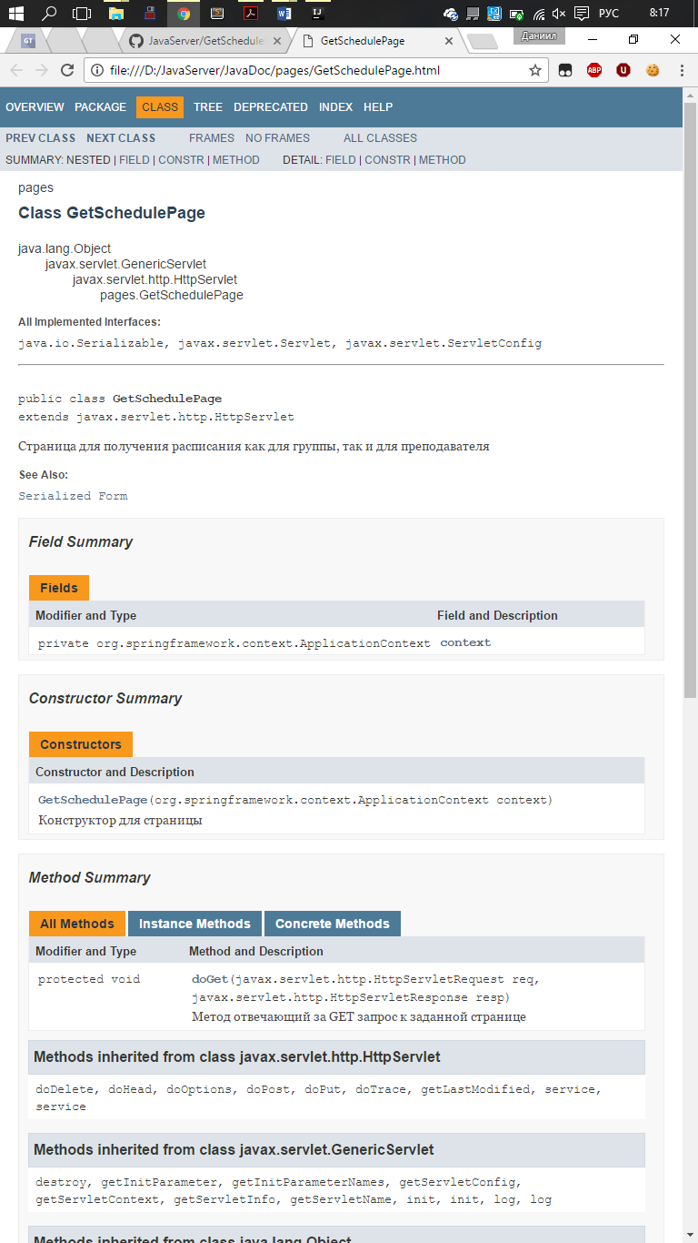

Рисунок 1 – Документация программного обеспечения

## Документация программиста

Данная документация описывает методы сервера, параметры, которые необходимы и возвращаемый результат. Пример данной документации приведен на рисунке 2

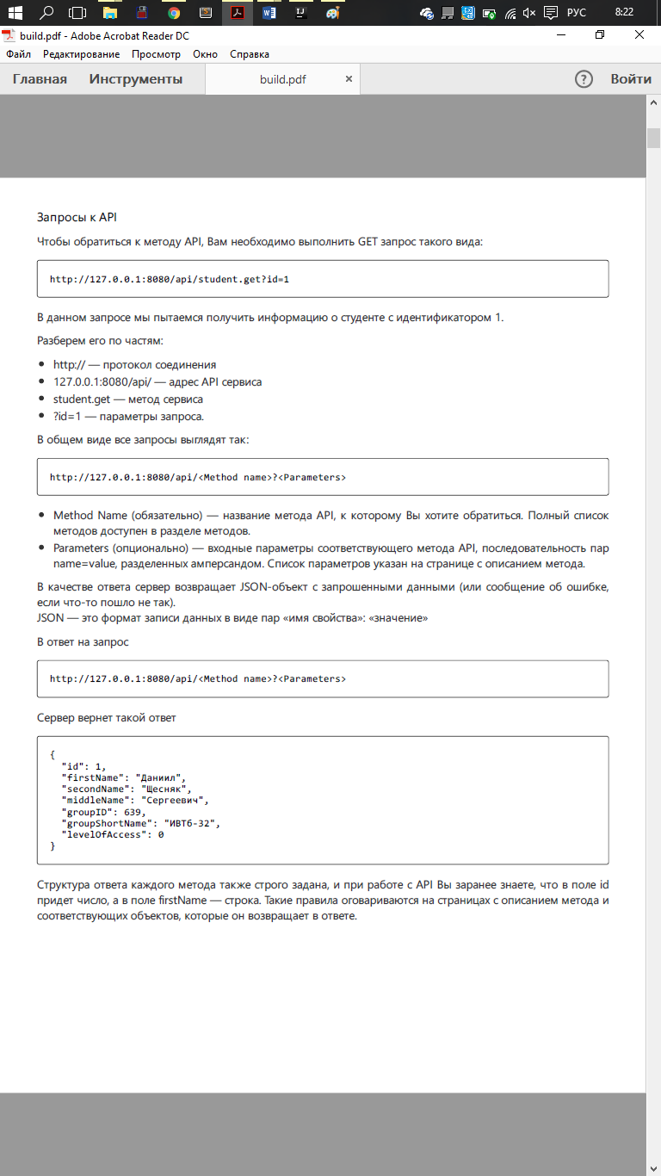

Рисунок 2 – Документация программиста

# Тестирование методами «белого ящика»

## Алгоритмы для тестирования

В качестве алгоритмов, которые подлежат тестированию были выбраны алгоритмы отправки сообщения и алгоритм регистрации пользователя в системе. Блок-схемы данных алгоритмов представлены на рисунке 1 и 2.



Рисунок 1 – Блок схема алгоритма регистрации пользователя



Рисунок 2 – Блок-схема алгоритма отправки сообщения

## Метод покрытия операторов

Результаты тестирования методом покрытия операторов алгоритма регистрации пользователей представлены в таблице 1, а алгоритма отправки сообщения – в таблице 2.

Таблица 1

|  |  |  |  |  |
| --- | --- | --- | --- | --- |
| Тест | Ожидаемый результат | Фактический результат | Результат тестирования | Путь |
| Логин = л, Пароль = п Тип = студент, Фамилия = ф, Имя = и, Отчество = о, Пол = м. | Код ответа 200 | Код ответа 200 | Неуспешно | AD |
| Логин = л, Пароль = п Тип = студент, Фамилия = , Имя = и, Отчество = о, Пол = м. | Ошибка | Ошибка | Неуспешно | AC |
| Логин = л, Пароль = п Тип = преподаватель, идентификатор = 1, Ключ = 123 | Код ответа 200 | Код ответа 200 | Неуспешно | BF |

Таблица 2

|  |  |  |  |  |
| --- | --- | --- | --- | --- |
| Тест | Ожидаемый результат | Фактический результат | Результат тестирования | Путь |
| Несуществующий токен | Ошибка | Ошибка | Неуспешно | A |
| Токен преподавателя, текст = 123, идентификатор существующей пары | Код ответа 200 | Код ответа 200 | Неуспешно | BDH |

## Метод покрытия решений

Результаты тестирования методом покрытия решений алгоритма регистрации пользователей представлены в таблице 3, а алгоритма отправки сообщения – в таблице 4.

Таблица 3

|  |  |  |  |  |
| --- | --- | --- | --- | --- |
| Тест | Ожидаемый результат | Фактический результат | Результат тестирования | Путь |
| Логин = л, Пароль = п Тип = студент, Фамилия = ф, Имя = и, Отчество = о, Пол = м. | Код ответа 200 | Код ответа 200 | Неуспешно | AD |
| Логин = л, Пароль = п Тип = студент, Фамилия = , Имя = и, Отчество = о, Пол = м. | Ошибка | Ошибка | Неуспешно | AC |
| Логин = л, Пароль = п Тип = преподаватель, идентификатор = 1, правильный ключ доступа | Код ответа 200 | Код ответа 200 | Неуспешно | BF |
| Логин = л, Пароль = п Тип = преподаватель, идентификатор = 1, неправильный ключ доступа | Ошибка | Ошибка | Неуспешно | BE |

Таблица 4

|  |  |  |  |  |
| --- | --- | --- | --- | --- |
| Тест | Ожидаемый результат | Фактический результат | Результат тестирования | Путь |
| Несуществующий токен, идентификатор существующей пары | Ошибка | Ошибка | Неуспешно | A |
| Токен студента с уровнем доступа 1, идентификатор существующей пары | Ошибка | Ошибка | Неуспешно | BCE |
| Токен студента с уровнем доступа 3, идентификатор несуществующей пары | Ошибка | Ошибка | Неуспешно | BCFG |
| Токен преподавателя, текст = 123, идентификатор существующей пары | Код ответа 200 | Код ответа 200 | Неуспешно | BDH |

## Метод покрытия условий

Результаты тестирования методом покрытия условий алгоритма регистрации пользователей представлены в таблице 5, а алгоритма отправки сообщения – в таблице 6.

Таблица 5

|  |  |  |  |  |
| --- | --- | --- | --- | --- |
| Тест | Ожидаемый результат | Фактический результат | Результат тестирования | Путь |
| Логин = л, Пароль = п, Тип = студент, Фамилия = ф, Имя = и, Отчество = о, Пол = м. | Код ответа 200 | Код ответа 200 | Неуспешно | AD |
| Логин = л, Пароль = п Тип = студент, Фамилия = , Имя = и, Отчество = о, Пол = м. | Ошибка | Ошибка | Неуспешно | AC |
| Логин = л, Пароль = п Тип = преподаватель, идентификатор = 1, правильный ключ доступа | Код ответа 200 | Код ответа 200 | Неуспешно | BF |
| Логин = л, Пароль = п Тип = преподаватель, идентификатор = 1, неправильный ключ доступа | Ошибка | Ошибка | Неуспешно | BE |
| Логин = л, Пароль = п Тип = студент, Фамилия = ф, Имя = , Отчество = о, Пол = м. | Ошибка | Ошибка | Неуспешно | AC |

Таблица 6

|  |  |  |  |  |
| --- | --- | --- | --- | --- |
| Тест | Ожидаемый результат | Фактический результат | Результат тестирования | Путь |
| Несуществующий токен, идентификатор существующей пары | Ошибка | Ошибка | Неуспешно | A |
| Токен студента с уровнем доступа 1, идентификатор существующей пары | Ошибка | Ошибка | Неуспешно | BCE |
| Токен студента с уровнем доступа 3, идентификатор несуществующей пары | Ошибка | Ошибка | Неуспешно | BCFG |
| Токен преподавателя, текст = 123, идентификатор существующей пары | Код ответа 200 | Код ответа 200 | Неуспешно | BDH |

## Метод комбинаторного покрытия условия

Результаты тестирования методом комбинаторного покрытия условий алгоритма регистрации пользователей представлены в таблице 7, а алгоритма отправки сообщения – в таблице 8.

Таблица 7

|  |  |  |  |  |
| --- | --- | --- | --- | --- |
| Тест | Ожидаемый результат | Фактический результат | Результат тестирования | Путь |
| Логин = л, Пароль = п, Тип = студент, Фамилия = ф, Имя = и, Отчество = о, Пол = м. | Код ответа 200 | Код ответа 200 | Неуспешно | AD |
| Логин = л, Пароль = п Тип = студент, Фамилия = , Имя = и, Отчество = о, Пол = м. | Ошибка | Ошибка | Неуспешно | AC |
| Логин = л, Пароль = п Тип = преподаватель, идентификатор = 1, правильный ключ доступа | Код ответа 200 | Код ответа 200 | Неуспешно | BF |
| Логин = л, Пароль = п Тип = преподаватель, идентификатор = 1, неправильный ключ доступа | Ошибка | Ошибка | Неуспешно | BE |
| Логин = л, Пароль = п Тип = студент, Фамилия = ф, Имя = , Отчество = о, Пол = м. | Ошибка | Ошибка | Неуспешно | AC |

Таблица 8

|  |  |  |  |  |
| --- | --- | --- | --- | --- |
| Тест | Ожидаемый результат | Фактический результат | Результат тестирования | Путь |
| Несуществующий токен, идентификатор существующей пары | Ошибка | Ошибка | Неуспешно | A |
| Токен студента с уровнем доступа 1, идентификатор существующей пары | Ошибка | Ошибка | Неуспешно | BCE |
| Токен студента с уровнем доступа 3, идентификатор несуществующей пары | Ошибка | Ошибка | Неуспешно | BCFG |
| Токен преподавателя, текст = 123, идентификатор существующей пары | Код ответа 200 | Код ответа 200 | Неуспешно | BDH |

# Тестирование методами «черного ящика»

В качестве функций, которые подлежат тестированию были выбраны функции регистрации пользователя и функции отправки сообщения.

## Выделение классов эквивалентности

Выделение классов эквивалентности для функции регистрации пользователей представлено в таблице 9, а для функции отправки сообщений – в таблице 10. Составленные тексты представлены в таблице 11 и 12. Результаты тестирования для функций представлены в таблицах 13 и 14.

Таблица 9

|  |  |  |
| --- | --- | --- |
| Параметр | Правильные классы | Неправильные классы |
| Логин | Логин из цифр и букв | Пустой логин |
| Пароль | Пароль из цифр и букв | Пустой пароль |
| Тип | число от 0 до 1 | Число меньше 0  Число больше 1  Не число |
| Фамилия | Слово из букв | Слово из цифр, пробелов  Пустое слово |
| Имя | Слово из букв | Слово из цифр, пробелов  Пустое слово |
| Отчество | Слово из букв или пустое | Слово из цифр, пробелов |
| Пол | число от 0 до 1 | Число меньше 0  Число больше 1  Не число |
| Уникальный идентификатор | Положительное число больше 0 | Отрицательное число или 0  Не число |
| Секретный ключ | Ключ из цифр и букв | Пустой ключ |

Таблица 10

|  |  |  |
| --- | --- | --- |
| Параметр | Правильные классы | Неправильные классы |
| Токен | Слово из букв и чисел | Слово из пробелов и специальных символов |
| Идентификатор пары | Положительное число больше 0 | Отрицательное число  Не число |
| Тест сообщения | Сообщение длиной не более 255 символов | Сообщение длиной более 255 символов |

Таблица 11

|  |  |  |
| --- | --- | --- |
| Номер теста | Тест | Класс эквивалентности |
| 1 | Логин = тест123  Пароль = тест123  тип = 1  Фамилия = Иванов  Имя = Иван  Отчество =  Пол = 1  Идентификатор = 5  Ключ = ключ123 | Правильный |
| 2 | Логин =  Пароль =  тип = -1  Фамилия =  Имя =  Отчество = ываолд ы39 23  Пол = -1  Идентификатор = 0  Ключ = | Неправильный |
| 3 | Логин =  Пароль =  тип = 2  Фамилия = ыва ыва ыв а  Имя = ыва ы ваыв а  Отчество = ываолд ы39 23  Пол = 2  Идентификатор = -1  Ключ = | Неправильный |
| 4 | Логин =  Пароль =  тип = ыва  Фамилия = ыва ыва ыв а  Имя = ыва ы ваыв а  Отчество = ываолд ы39 23  Пол = ыва  Идентификатор = ыва  Ключ = | Неправильный |

Таблица 12

|  |  |  |
| --- | --- | --- |
| Номер теста | Тест | Класс эквивалентности |
| 1 | Токен = kdjflg3dlkfg  Идентификатор = 5  Текст = Текст | Правильный |
| 2 | Токен = kdjflg3 dlkfg  Идентификатор = 0  Текст = 11111111111111111111… | Неправильный |
| 3 | Токен =  Идентификатор = ываыва  Текст = | Неправильный |

## Анализ граничных значений

Анализ граничных значений предполагает проверку значений параметров на их границах.